Дата: 07.06.22
Клас: 3 – А
Предмет: Математика
Вчитель: Довмат Г. В.
Тема: Письмове додавання і віднімання трицифрових чисел. Письмове ділення на одноцифрове число. Розв’язування задач.
Мета: удосконалювати навички розв’язування задач; розвивати обчислювальні навики, логічне і критичне мислення, уяву, увагу, спостережливість, вміння аналізувати і робити висновки; виховувати інтерес до предмета; вміння співпрацювати; виховувати любов до природи і бережливе ставлення до всього живого.

Хід уроку

Користуйтеся презентацією під час опрацювання даної теми уроку

В презентації за слайдом ви можете перевірити правильність виконання завдань.
1. Організаційний момент.
Приготуйте, будь ласка, все, що потрібно для уроку: підручник, зошит, ручку, олівці, лінійку, чернетку.
Старанно працюйте. Не забувайте робити хвилинки відпочинку та релаксації під час уроку.

2. Актуалізація опорних знань.
1) Каліграфічна хвилинка.

7 червня
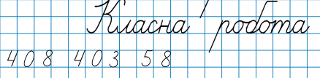

2) Напиши математичний диктант. Відповіді записуй в рядок.
3. Повідомлення теми уроку.
-Сьогодні на уроці ми повторимо письмове додавання і віднімання трицифрових чисел, ділення на одноцифрове число. Будемо розв’язувати задачі.

4. Контроль, корекція і закріплення знань.
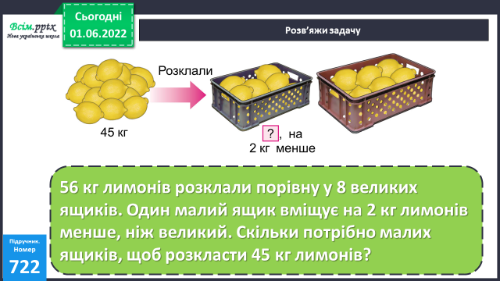
1) №722 Розв’яжи задачу.

Міркування:
1) Скільки кілограмів вміщує 1 великий ящик?
2) Скільки кілограмів вміщує 1 малий ящик?
3) Скільки потрібно малих ящиків для 45 кг лимонів?

2) №724 Завдання.
Накресли план саду прямокутної форми, його довжина 86 м, а ширина
48 м. (масштаб: 1 см = 10 м).
86 м = 8 см 6 мм
48 м = 4 см 8 мм
Побудуй прямокутник за даними розмірами.
3) №723( ІІ стовпчик) Обчисли приклади письмово по діях.
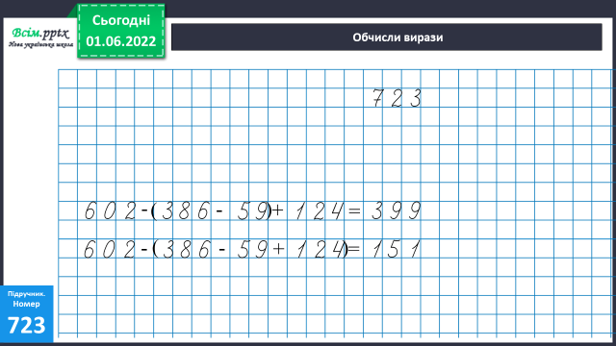

5. Підсумок.
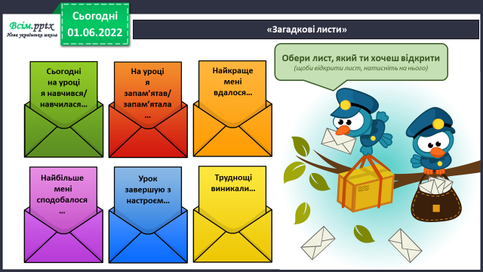
1) Вправа «Загадкові листи»

2) Домашнє завдання. Вивчити таблиці додавання та віднімання з переходом через розряд ,таблиці множення та ділення .

Роботи надсилайте на Human.

